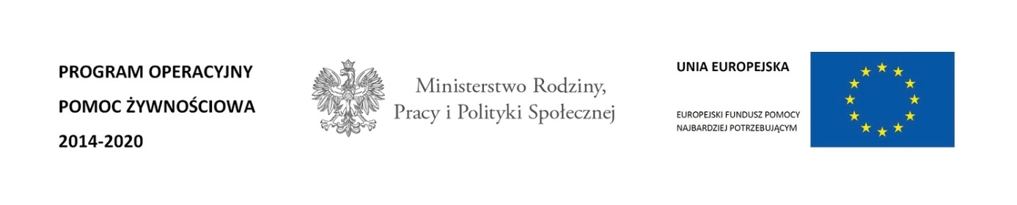
SPRAWOZDANIE Z DYSTRYBUCJI ARTYKUŁÓW SPOŻYWCZYCH

PODPROGRAM 2018

CZAS REALIZACJI : SIERPIEŃ 2018 R. – CZERWIEC 2019 R.

I. Pomocą żywnością objęliśmy 2.828 osób, w tym:
- 1.522 kobiety
- 1.306 mężczyzn
II. Wydaliśmy osobom potrzebującym:
- 10.200,00 kg groszku z marchewką
- 10.200,00 kg fasoli białej
- 4.608,00 kg koncentratu pomidorowego
- 2.940,00 kg buraczków wiórków
- 5.148,00 kg powideł śliwkowych
- 12.880,00 kg makaronu jajecznego
- 1.120,00 kg makaronu kukurydzianego bezglutenowego
- 8.800,00 kg ryżu białego
- 3.888,00 kg kaszy gryczanej
- 2.380,00 kg herbatników maślanych
- 19.440,00 l mleka UHT
- 6.500,00 kg sera podpuszczkowego dojrzewającego
- 8.294,40 kg szynki drobiowej
- 5.702,40 kg szynki wieprzowej mielonej
- 1.996,80 kg pasztetu wieprzowego
- 1.036,80 kg kabanosów wieprzowych
- 4.896,00 kg filetu z makreli w oleju
- 11.520,00 kg cukru białego
- 1.036,80 kg miodu nektarowego wielokwiatowego
- 11.340,00 l oleju rzepakowego
- 4.406,40 kg gołąbków w sosie pomidorowym
Przekazaliśmy łącznie 8.955 paczek żywnościowych.
III. Wartość udzielonej pomocy wyniosła 686.864,73 zł.
IV. Dystrybucję w/w artykułów spożywczych prowadziły niżej wymienione zarządy terenowe PKPS:
L.p. | Zarząd terenowy PKPS | Ilość ogółem art. spożywczych przekazanych osobom potrzebującym | Liczba osób , którym przekazano art. spożywcze
1. | Zarząd Powiatowy PKPS  w Gostyniu | 12.655,52 kg/l | 250
2. | Zarząd Miejsko-Gminny PKPS  w Grodzisku Wlkp. | 5.316,16 kg/l | 103
3. | Zarząd Miejsko-Gminny PKPS  w Kostrzynie | 12.665,52 kg/l | 250
4. | Zarząd Miejsko-Gminny PKPS  w Kórniku | 24.984,96 kg/l | 639
5. | Zarząd Miejsko-Gminny PKPS  w Nowym Mieście n/Wartą | 17.563,28 kg/l | 360
6. | Zarząd Miejsko-Gminny PKPS  w Sierakowie | 7.330,78 kg/l | 141
7. | Zarząd Miejsko-Gminny PKPS  w Swarzędzu | 17.555,28 kg/l | 350
8. | Zarząd Powiatowy PKPS w Turku | 24.984,96 kg/l | 435
9. | Zarząd Miejsko-Gminny PKPS  we Wronkach | 15.277,14 kg/l | 300
 | OGÓŁEM | 138.333,60 kg/l | 2.828
V. W Podprogramie 2018 realizowaliśmy działania towarzyszące mające na celu włączenie osób doświadczających deprywacji materialnej w funkcjonowanie społeczności lokalnej poprzez zajęcia aktywizujące. Ich realizacją przebiegała następująco:
Rodzaj działań | Liczba przeprowadzonych działań | Liczba osób objętych działaniem
Warsztaty ekonomiczne | 2 | 51
Warsztaty dietetyczne | 12 | 230
OGÓŁEM | 14 | 281

Szczegółowe informacje na temat przeprowadzonych działań towarzyszących znajdują się w zakładce FEAD zadania towarzyszące 2018 – inf. o zadaniach towarzyszących.

